《绿色设计产品评价技术规范 破壁料理机》编制说明
（征求意见稿）
一、工作简况
1、任务来源
本项目根据中国轻工业联合会2018年团体标准制定计划（2018（100）号文），计划编号为2018003，项目名称为“绿色设计产品评价技术规范 破壁料理机” 进行制定。
2、主要参加单位和工作组成员及分工
主要参加单位：中国家用电器研究院、广东美的生活电器制造有限公司、浙江绍兴苏泊尔生活电器有限公司、中家院（北京）检测认证有限公司、九阳股份有限公司、宁波方太厨具有限公司。
工作组成员：陈伟、徐建飞、孟城城、韩润、关阳、诸永定。
分工：陈伟负责主持全面组织、协调、报批工作、起草标准草案、并负责对各阶段标准的审核。徐建飞、孟城城、韩润、关阳负责试验验证、数据分析和处理；诸永定负责国内外法规查询、数据分析和处理。
3、主要工作过程
《绿色设计产品评价技术规范 破壁料理机》团体标准的制定计划下达后，在中国轻工业联合会、中国家用电器研究院的组织协调下，该标准起草经历了如下过程：
3.1 起草阶段
2018年7月，由中国家用电器研究院负责编写标准草案。
2018年8月，全国家用电器标准化技术委员会秘书处在北京召开项标准制定工作启动会议。参加会议的有：中国家用电器研究院、广东美的生活电器制造有限公司、浙江绍兴苏泊尔生活电器有限公司、中家院（北京）检测认证有限公司、九阳股份有限公司、宁波方太厨具有限公司和全国家用电器标准化技术委员会秘书处的专家代表。本次会议通过了标准起草工作组的组成，宣布标准制订工作正式启动。经过会议讨论，初步确定了本标准的基本框架、主要技术要求和相应的试验方法，收集了与会单位对标准草案（初稿）的修改意见或建议。2018年9月，中国家用电器研究院根据反馈意见，修改和完善标准内容形成第二版草案稿，并分发工作组成员单位，部署了下一步工作安排。
2019年4月，全国家用电器标准化技术委员会秘书处在杭州召开第二次标准工作组会议。参会单位包括：中国家用电器研究院、广东美的生活电器制造有限公司、浙江绍兴苏泊尔生活电器有限公司、中家院（北京）检测认证有限公司、九阳股份有限公司、宁波方太厨具有限公司和全国家用电器标准化技术委员会秘书处的专家代表、企业代表。会议根据第一次意见征集后收集的工作组成员反馈意见，讨论和修改了标准草案，与会专家、企业代表针对标准的资源属性、能源属性、环境属性、品质属性等内容上存在的问题及存在争议的部分进行了深入的交流与探讨，整体上梳理、确定了标准的内容，布置了工作组下一步工作安排。
会后，工作组根据会议讨论结果，对标准草案进行了整理和修改，于2019年6月形成了征求意见稿。
二、标准编制原则
本标准的编制遵循“科学性、代表性、技术先进性、经济合理性”的原则，能源属性、环境属性与国际接轨，重点突出在品质属性上的基准值和评价依据/方法，并注重标准的可操作性。
1.科学性原则
本标准以国家或行业有关环境、安全、卫生、健康的相关法律法规、技术政策为依据，立足绿色设计产品宗旨，借鉴市场的产品状况，对现行国家法规和标准进行分析、总结和提升，通过系统性与标准化整理、撰写、修改和反复验证，使标准更科学、准确、合理、完整地规范产品，指导企业组织生产、指导消费者理性购买、促进行业有序发展和整体质量水平的提高。
2.代表性原则
本标准以“绿色”为核心，从资源属性、能源属性、环境属性、品质属性四个方面，选取具有代表性、针对性的指标对产品进行评价，其中包括有害物质含量、噪声、材料溶出物、破壁率、整机寿命等涉及产品使用过程中的热点、要点、痛点进行跟踪评价，既代表了消费者的购买需求，又代表了产品乃至行业的发展提升方向，对消费者、企业、市场、社会都具有积极的意义。
3.技术先进性原则
在技术创新上，本标准综合考虑到破壁料理机可能涉及到的方方面面，并从中选取具有代表性和风险性的评价指标，引入与食品接触材料的健康性、用户体现以及实用性的指标进行考核。
在试验验证上，保证了样品的普适性和代表性。工作组在大量实测数据的基础上缜密、充分地完成本标准中的验证工作。
4.经济合理性原则
在确定本标准主要技术性能指标时，综合考虑生产企业的能力和用户的利益，寻求最大的经济效益和社会效益，同时充分体现了标准的经济合理性，使本标准的制订有利于促进企业经济效益和社会效益、环境效益的统一，有利于产业的发展和产品技术应用的推广。
三、标准主要内容的确定
本标准规定了破壁料理机绿色设计产品评价的术语和定义、评价要求和评价方法。本标准适用于家用和类似用途破壁料理机。
1、评价要去
目前针对家用和类似用途电器的绿色设计产品评价主要从基本要求、指标要求、生命周期评价要求三方面入手展开产品评价。本标准在遵循绿色设计产品评价技术规范的基本要求和生命周期评价要求基础上，充分考虑家用和类似用途破壁料理机的技术特性，综合参考不同类型家用和类似用途破壁料理机的相关标准，制定了家用和类似用途破壁料理机指标要求。
1.1、基本要求
本标准评价要求中的基本要求包括对生产主体和产品两方面的要求。
依据国家环境、安全相关标准，如GB/T 24001、GB/T 19001、GB/T 24256等，生产企业应符合以下要求：近三年无重大质量、安全和环境事故；建立、实施并持续改进环境管理体系和质量管理体系；开展绿色供应链管理，并建立绿色供应链管理绩效评价机制、程序，确定评价指标和评价方法；开展产品绿色设计工作；采用国家鼓励的先进技术和工艺，不得使用国家、地方政府有关部门限制、淘汰或禁止的技术、工艺、装备及相关材料；污染物排放应达到国家和地方污染物排放标准的要求；严格执行节能环保相关国家标准并提供标准清单等相关要求。
依据国家消费品、包装相关标准，如GB/T 5296.2、GB/T 191、GB/T 1019、GB/T 31268、GB/T 26572、GB/T 16716.1等，产品应符合相应的安全标准、电磁兼容标准和产品性能标准要求；产品使用说明的内容、产品包装、产品中的限用物质含量等符合相关要求。
1.2、指标要求
1）资源属性
材料节约性主要指包装材质为纸盒（袋）者，推荐优先使用回收纸混合模式，并满足GB/T 31268相关要求；材料可循环性主要指可回收利用标识符合GB/T 23384的要求。
2）能源属性
能源节约性以待机功率作为评价指标，要求对不带信息显示的破壁料理机：≤0.5 W；对带信息显示的破壁料理机：≤1.0W。评价依据/方法为GB/T 35758-2017。
在能源紧缺的大环境下,待机功耗问题成为世界各国急需要共同面对解决的问题。在家用电器设计及生产制造时，大幅降低待机功耗甚至实现零待机功耗，已成为当前及未来一段时间内迫切需要去解决也必须要解决的一个首要问题，基于此，进行家用电器控制器超低待机功耗的设计是非常有必要的，本指标引用严格要求的欧洲指令《1275-2008-EC》 。
实施这一新要求后，不仅在标准内容上与欧盟标准接轨，提高了行业准入门槛，而且最大限度保障了绿色设计的社会效益。
3）环境属性
①噪声
针对目前多样化的产品发展趋势，具有破壁功能的产品具有高转速和大功率的特性，噪声相比以往小功率产品有所增大。噪音是一类引起人烦躁、或音量过强而危害人体健康的声音。从环境保护的角度看：凡是妨碍到人们正常休息、学习和工作的声音，以及对人们要听的声音产生干扰的声音，都属于噪音。
为了让企业把产品做好，努力降低产品的噪声值，倡导绿色环保争做绿色产品，面对目前的产品现状，本标准噪声测试方法以GB/T4214.1-2017为基础，根据转速选取合适的档位，选取较利于产品的负载，通过对破壁料理机的噪声进行严谨的数据测试和研究分析，剔除部分影响产品本身噪声因素，制定出了能够充分表征产品主体噪声的试验方法。并通过对现有产品大量的摸底实验，最终工作组认为将指标限值规定为60 dB(A)具有科学性和合理性。
②有害物质含量
本标准参考GB/T 26572、2011/65/EU、(EU) 2015/863等国内外标准，试验方法参考GB/T 26572、IEC62321-8-2017等相关检测标准，对有害物质含量进行了规定。对破壁料理机的的铅、汞、镉、六价铬、多溴联苯和多溴二苯醚6项有害物质做了限量要求，并结合欧盟(EU)2015/863指令，对4种领苯二甲酸盐也进行了限定。从而规范绿色设计破壁料理机产品的材料和工艺标准要求，使之更加有利于人体健康及环境保护。具体内容如表1所示。
表1 有害物质含量要求及依据
指标项目 |  | 单位 | 要求 | 评价依据/方法
有  害  物  质  含  量 | 铅 | %（质量分数） | ≤0.1 | GB/T 26572
有  害  物  质  含  量 | 汞 | %（质量分数） | ≤0.1 | GB/T 26572
有  害  物  质  含  量 | 镉 | %（质量分数） | ≤0.01 | GB/T 26572
有  害  物  质  含  量 | 六价铬 | %（质量分数） | ≤0.1 | GB/T 26572
有  害  物  质  含  量 | 多溴联苯 | %（质量分数） | ≤0.1 | GB/T 26572
有  害  物  质  含  量 | 多溴二苯醚 | %（质量分数） | ≤0.1 | GB/T 26572
有  害  物  质  含  量 | 邻苯二甲酸二乙基己酯 | %（质量分数） | ≤0.1 | 附录C
有  害  物  质  含  量 | 邻苯二甲酸丁苄酯 | %（质量分数） | ≤0.1 | 附录C
有  害  物  质  含  量 | 邻苯二甲酸二丁酯 | %（质量分数） | ≤0.1 | 附录C
有  害  物  质  含  量 | 邻苯二甲酸二异丁酯 | %（质量分数） | ≤0.1 | 附录C

4）品质属性
本标准中，品质属性以用户体验的维度进行体现，用破壁率和粒径作为评价指标。
面对市场混乱的“破壁”噱头，本标准制定了破壁率和粒径两个性能要求。希望该部分的要求能引导、规范、完善家用破壁料理机产品，填补我国破壁料理机性能相关标准的空白，规范并有效指导破壁料理机行业健康发展，保证产品性能、质量，保障消费者权益。
a) 破壁率：具有破壁功能的器具，破壁率不应低于80%。
b) 粒径：具有破壁功能的器具，粒径小于400μm。
破壁率是从宏观角度体现破壁效果，目的是表征器具的破壁完成率，即有多少比例的细胞被破壁了。粒径是从微观角度体现破壁程度，目的是表征器具破壁后的细腻程度，即体现一个细胞被分成几个颗粒。两项技术指标是互相补充的关系，二者是不可以相互替代的。
c) 试验食材的选择
在实验负载的选择上，经过大量的实验验证，最终选定：测试破壁率食材用松花粉，测试粒径食材用浸泡24h的胡萝卜。
破壁率测试须使用细胞计数法，而细胞计数法适合于孢子、花粉等固体颗粒原料，尤其是单细胞颗粒，相当于涂片观察里一个颗粒大体就一个细胞，计数很方便。选择番茄或胡萝卜作为破壁食材计数难度大，而且番茄很容易破壁，只要稍微搅打就可以，难以体现指标的科学性。由于松花粉的结构特殊，有两个气囊，易于计数观察，见图1。同时未破壁的花粉不溶于水，会飘浮在液面上；破壁的花粉内容物会溶解在水中，40度温水溶解速度更快，而且底部有沉淀物，见图2。此在显微镜下更利于分辩完整细胞并计数。
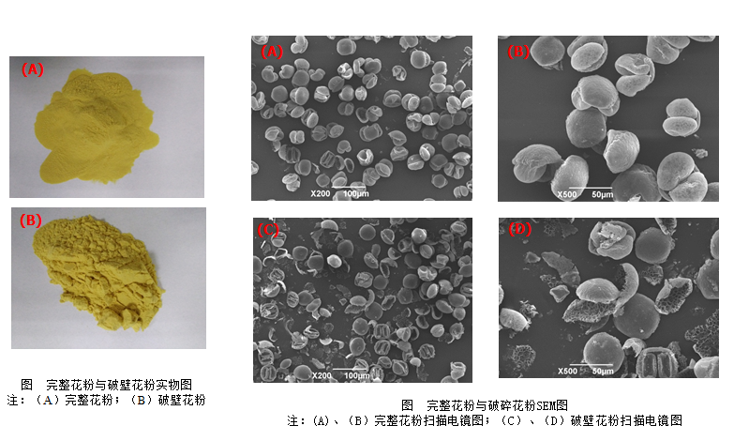
图1
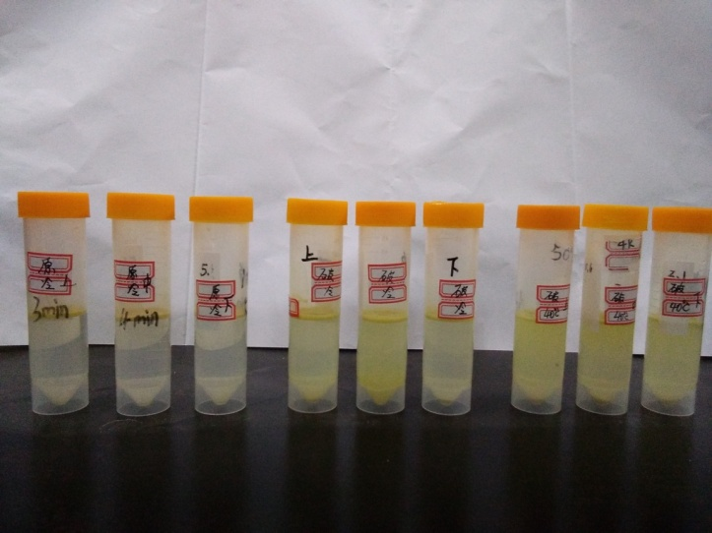
图2
工作组一致认为选择松花粉作为破壁率测试的食材，利于识别完整细胞和计数，更能体现搅拌器破壁率特征。
粒径食材有二个备选：西红柿和胡萝卜，在对比试验中发现西红柿的果皮、果籽、果肉被切碎的粒径值差异较大，果皮粒径大，果肉粒径最小。而胡萝卜的数据稳定性较高，没有果皮、果籽、果肉的差异，更能体现搅拌器破壁粒径的特征。因此最终选择胡萝卜作为粒径测试的食材。
1.3、生命周期评价要求
本标准规定破壁料理机产品应依据GB/T 24040、GB/T 24044和GB/T 32161进行生命周期评价，并编制生命周期评价报告，并对报告内容框架进行明确规定。
2、主要试验（或验证）情况分析
工作组形成标准草案后，对标准中涉及的主要条款进行试验验证，验证思路是：首先，进行摸底试验；然后，根据行业情况确定指标草案；最后，参考相关资料，依据确定指标以及达成一致的试验方法，由小组成员做验证试验，验证产品水平是否达到设定的指标。其主要试验验证情况如下：
1）噪声
噪声的摸底数据测试结果如下：
厂家 | 型号 | 搅拌功率 | 杯体额定容积 | 噪声  dB（A）
A | A-1 | 1500W | 1.75L | 65.04
A | A-2 | 1500W | 1.75L | 54.12
A | A-3 | 1500W | 1.75L | 57.00
A | A-4 | 800W | 1.75L | 56.11
A | A-5 | 1500W | 1.75L | 62.61
B | B-1 | 1500W | 1.75L | 57.13
B | B-2 | 1500W | 1.75L | 57.80
B | B-3 | 1500W | 1.75L | 63.49
B | B-4 | 1500W | 1.75L | 62.71
B | B-5 | 1500W | 1.75L | 65.22
B | B-6 | 1500W | 1.75L | 57.79
C | C-1 | 1200W | 1.75L | 59.07
C | C-2 | 1200W | 1.75L | 63.46
C | C-3 | 1200W | 1.75L | 58.80
C | C-4 | 1200W | 1.75L | 64.61
C | C-5 | 1200W | 1.75L | 63.39
D | D-1 | 1000W | 1.75L | 58.03
D | D-2 | 1000W | 1.75L | 62.49
通过验证试验，只有较好的产品或者进行过降噪处理的优秀产品的噪声值才能低于60dB（A），我们将这个作为绿色破壁机的噪声限值要求，指标制定较为合理，满足绿色产品对于噪声的要求，体现产品的噪声品质。
2）破壁率
摸底试验数据如下：
机器类型 | 型号/品牌 | 功能键 | 时间/min | 破壁率（%）
料理机 | 美的低端料理机 | 最高档 | 2 | 25
料理机 | 美的中端料理机 | 最高档 | 2 | 43.8
破壁机 | 美的破壁冷杯 | 最高档 | 6 | 88.6
破壁机 | 美的破壁热杯 | 最高档 | 6 | 79.9
破壁机 | 美的IH | 最高档 | 6 | 100
破壁机 | 九阳破壁机 | 最高档 | 6 | 86.3
破壁机 | 苏泊尔破壁机 | 最高档 | 6 | 96.8
破壁机 | Vitamix  （行业第一品牌） | 最高档 | 6 | 100
A品牌破壁机 | 破壁机热杯 | 最高档 | 6 | 69
B品牌破壁机 | 破壁机热杯 | 最高档 | 6 | 72
美的破壁机 | 破壁机冷杯 | 最高档 | 6 | 88.15
美的破壁机 | 破壁机热杯 | 最高档 | 6 | 73
美的破壁机 | 破壁机干磨杯 | 最高档 | 6 | 92.3
九阳破壁机 | 破壁机冷杯 | 最高档 | 6 | 78.1
九阳破壁机 | 破壁机热杯 | 最高档 | 6 | 67.6
九阳破壁机 | 破壁机干磨杯 | 最高档 | 6 | 98.9
苏泊尔破壁机 | 破壁机冷杯 | 最高档 | 6 | 97.05
联创破壁机 | 破壁机9662C1 | 最高档 | 6 | 96.76

经验证试验数据分析，工作组成员一致认为：破壁率指标定义为80%是具备科学性与合理性的。
3）粒径
摸底试验如下：
品牌 | 功能键 | 胡萝卜平均粒径（um）
美的低端料理机 | 最高档2min | 562
美的中端料理机 | 最高档2min | 507
九阳普通料理机1 | 最高档2min | 466
九阳普通料理机2 | 最高档2min | 494.7
美的破壁机 | 最高档2min | 328
A品牌破壁机 | 最高档2min | 421
B品牌破壁机 | 最高档2min | 469
九阳破壁机 | 最高档2min | 315
苏泊尔破壁机 | 最高档2min | 343
美的IH破壁机 | 最高档2min | 263
Vitamix破壁机 | 最高档2min | 246
美的破壁机 | 冷杯，最高档2min | 322
美的破壁机 | 热杯，最高档2min | 365
美的IH破壁机 | 最高档2min | 263
九阳破壁机1 | 果蔬键 | 335.6
九阳破壁机1 | H档/2min | 293.1
九阳破壁机2 | 果蔬键 | 311.
九阳破壁机2 | H档/2min | 296.5
九阳破壁机3 | 果蔬键 | 350.2
九阳破壁机3 | H档/2min | 280.1
联创破壁1 | 最高档/2min | 238.1
联创破壁2 | 最高档/2min | 219.2
苏泊尔破壁机 | 最高档2min | 353

在摸底试验中，发现料理机、杂牌破壁机及品牌破壁机的数据差异较大，经分析上述试验数据，工作组成员一致认为：粒径指标定义为400 um。
经上述试验数据分析，工作组成员一致认为：本标准中定出的粒径指标和评价方法是具备科学性与合理性的。
四、与国际、国外同类标准水平的对比情况
目前国际、国外上没有专门针对破壁料理机绿色评价的相关标准。本标准水平为国际先进水平。
五、与国内相关标准的关系
安全方面：GB 4706.1-2005《家用和类似用途电器的安全第1部分：通用要求》和GB 4706.30《家用和类似用途电器的安全 厨房机械的特殊要求》。
性能方面：GB/T 15854《食物搅碎器》为破壁料理机的性能产品标准。该标准已修订上报，尚未批准。本次修订增加了破壁料理机的性能要求。
六、重大分歧意见的处理经过和依据
无。
七、其他
目前尚未查到国内外有相关联的知识产权。
建议自本标准实施后，引导企业积极采标，并推荐相关部门开展市场监管。

《绿色设计产品评价技术规范 破壁料理机》工作组
2019年6月

